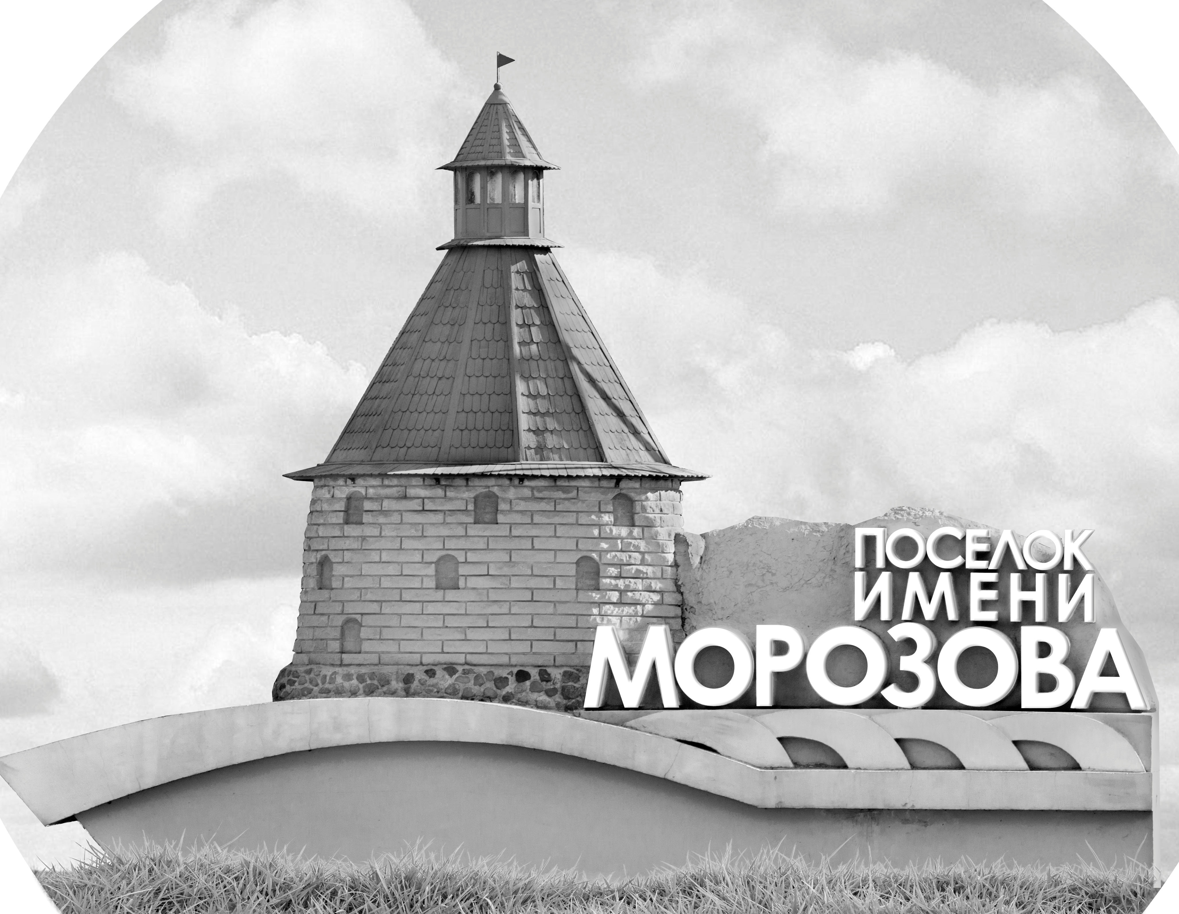 | ОФИЦИАЛЬНЫЙ ПРОТОКОЛ МАТЧА | Год рождения/Дивизион
 |  | 2007
1
Соревнование | Кубок Ладоги |  |  | Дата | 25.11.2022 | Игра № | 4
Место проведения | Ленинградская область | Арена | Хорс | Время | 15-45 | Зрители

«A» «СКА-ХКД» Санкт-Петербург, Колпино |  |  |  |  |  | Взятие ворот |  |  |  |  |  |  | Удаления
№ | Фамилия Имя |  | (К/А) | Поз. | Игр. | # | Время |  | Г | А 1 | А 2 | ИС | Время |  | № | Мин | Нарушение | Начало |  | Оконч.
60 | Муха Егор |  |  | В | Нет | 1 | 3 | 49 | 27 | 23 |  |  | 15 | 14 | 15 | 2 | ТЛ-БР | 15 | 14 | 15 | 22
82 | Царев Никита * |  |  | В | Да | 2 | 6 | 21 | 10 | 4 |  | +2 | 26 | 21 | 16 | 2 | ПОДН | 26 | 21 | 28 | 02
2 | Федотенков Фёдор |  |  | Н | Да | 3 | 18 | 57 | 29 |  |  |  | 44 | 08 | 27 | 2 | ЗД-КЛ | 44 | 08 | 45 | 00
3 | Репин Иван |  |  | Н | Да | 4 | 43 | 15 | 13 | 4
4 | Сорокин Иван |  | К | Н | Да | 5 | 43 | 36 | 13 | 4
5 | Корчака Кирилл |  |  | З | Да | 6 | 45 | 00 | 15 |  |  | БП
7 | Александров Макар |  |  | З | Да
9 | Чепелевский Никита |  |  | Н | Да
10 | Иванов Вадим |  |  | Н | Да
11 | Зимницкий Александр |  |  | Н | Да
13 | Гаврилов Егор |  |  | Н | Да
15 | Акчурин Егор |  |  | Н | Да
16 | Дубов Григорий |  |  | Н | Да
18 | Шевелев Даниил |  |  | З | Да
23 | Ильин Александр |  |  | З | Да
27 | Афанасьев Андрей |  |  | Н | Да
29 | Жданов Ярослав |  |  | Н | Да
55 | Поляничко Даниил |  |  | З | Да
Главный тренер |  | Миронов Виталий |  |  |  | Тренер |  |  |  |  |  |  |  |  |  |  | подпись | ‌

«Б» «Юпитер» Санкт-Петербург |  |  |  |  |  | Взятие ворот |  |  |  |  |  |  | Удаления
№ | Фамилия Имя |  | (К/А) | Поз. | Игр. | # | Время |  | Г | А 1 | А 2 | ИС | Время |  | № | Мин | Нарушение |  | Начало |  | Оконч.
1 | Веселов Матвей |  |  | В | Да | 1 | 10 | 40 | 87 |  |  |  | 4 | 42 | 51 | 2 | АТ-В-ГОЛ |  | 4 | 42 | 6 | 21
80 | Скрийка Ростислав |  |  | В | Да | 2 | 15 | 22 | 17 | 18 | 34 | +1 |  |  | 51 | 10 | ДИСЦ |  | 6 | 21 | 16 | 21
3 | Сюренкёк Онур |  |  | З | Да | 3 | 28 | 02 | 87 | 14 |  | +1 | 5 | 42 | 5 | 2 | УД-КЛ |  | 5 | 42 | 7 | 42
5 | Нечаев Степан |  | К | Н | Да | 4 | 29 | 23 | 14 | 87 |  |  | 23 | 22 | 18 | 2 | БЛОК |  | 23 | 22 | 25 | 22
7 | Захаров Ян |  | А | З | Да | 5 | 36 | 30 | 17 | 5
9 | Вороксин Дмитрий |  |  | Н | Да
12 | Двенадцатов Дмитрий |  |  | Н | Да
13 | Прокопенко Филипп |  |  | З | Да
14 | Нечаев Семён * |  |  | Н | Да
15 | Винокуров Егор |  |  | Н | Да
17 | Касаткин Михаил |  |  | Н | Да
18 | Попов Александр |  |  | З | Да
19 | Буравцев Николай |  |  | З | Да
21 | Васильев Артём |  |  | З | Да
29 | Березин Савелий |  |  | З | Да
34 | Колыгин Максим |  | А | Н | Да
37 | Дунин Максим |  |  | З | Да
51 | Дорогин Макар |  |  | З | Да
70 | Лоскутников Валерий |  |  | Н | Да
71 | Агафонов Артём |  |  | Н | Да
78 | Кончаев Иван |  |  | Н | Да
87 | Конин Георгий |  |  | Н | Да
Главный тренер |  | Молодцов Константин |  |  |  | Тренер |  | Красильников Максим |  |  |  |  |  |  |  |  | подпись | ‌

Послематчевые броски |  |  |  |  | Игра вратарей |  |  |  | По периодам |  | 1 | 2 | 3 | ОТ | ПБ | Общ. | Время игры
«А» | «Б» | Вр «А» | Вр «Б» | Счет | Время |  | «А» | «Б» | Взятие ворот | «А» | 2 | 1 | 2 |  | 1 | 6 | Начало | 15 | 53
15* | 17 | 82 | 1 | 1 - 0 | 0 | 00 | 82 | 80 |  | «Б» | 1 | 3 | 1 |  | 0 | 5 | Окончание | 17 | 06
7 | 87 | 82 | 1 | 1 - 0 | 45 | 00 | 82 | 80 | Штрафное время | «А» |  | 4 | 2 |  |  | 6 | Тайм-аут «А»
18 | 78 | 82 | 1 | 1 - 0 |  |  |  |  |  | «Б» | 14 | 2 |  |  |  | 16 | Тайм-аут «Б»
 |  |  |  |  |  |  |  |  | Броски по воротам | «А»
 |  |  |  |  |  |  |  |  |  | «Б»
 |  |  |  |  |  |  |  |  | Судьи при оштрафованных игроках | ‌ |  |  |  | Судья времени игры
 |  |  |  |  |  |  |  |  |  | ‌ |  |  |  | Секретарь
 |  |  |  |  |  |  |  |  | ‌Информатор | ‌ |  |  |  | подпись  ‌

Главный судья |  | Лучшие игроки матча | «СКА-ХКД» | Царев Никита № 82
Главный судья |  |  | «Юпитер» | Нечаев Семён № 14
подписи |  | Инспектор | ‌ | Замечания на обороте | Да | Нет

